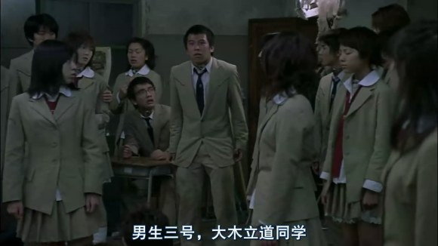
大木立道听到自己名字后先是一怔。
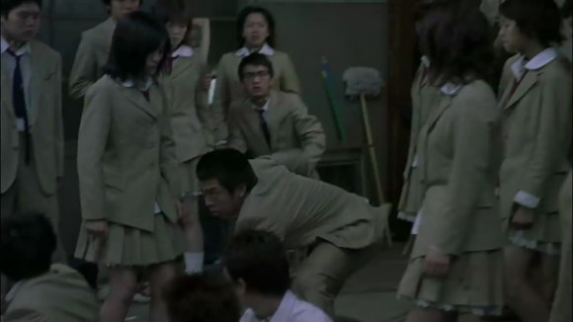
然后快速拿起生活包，动作很夸张。
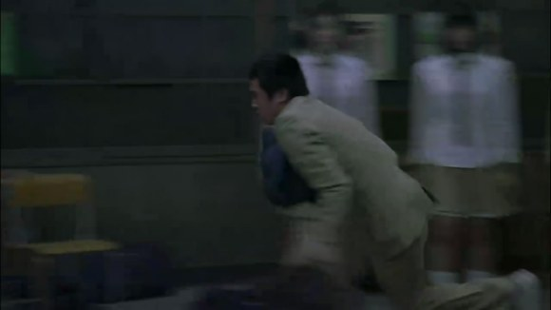
拼命奔跑。
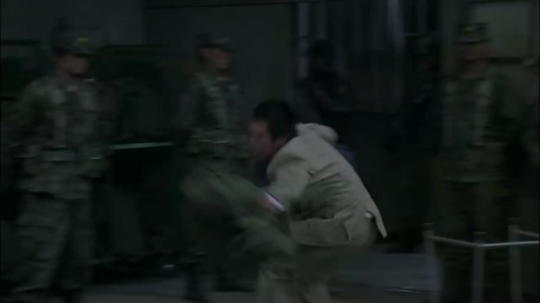
很努力想要抓住武器包。
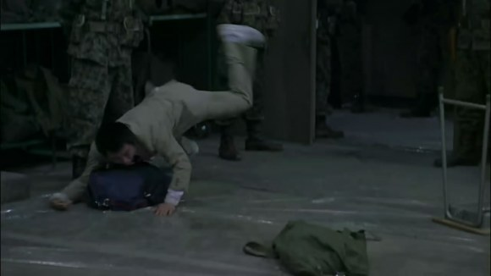
很遗憾，武器包掉落在地，大木也因此摔倒。
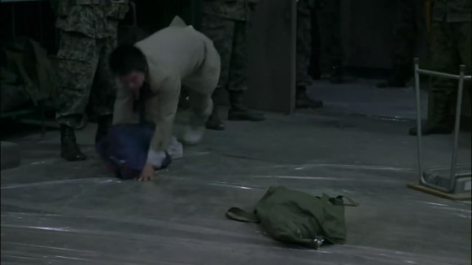
拼命去拿自己的武器包。
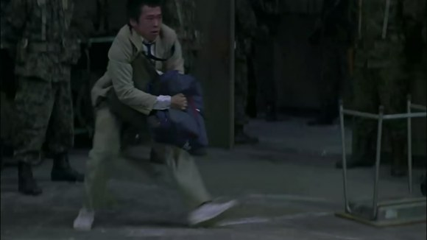
拿起武器包后，又是用看敌人的眼光看了同学一眼，并紧紧抱住自己的武器包，生怕别人拿走。
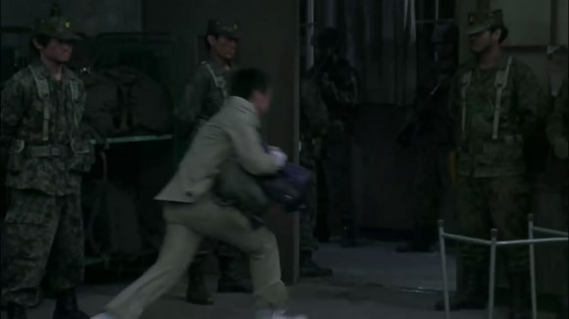
转身跑出教室。
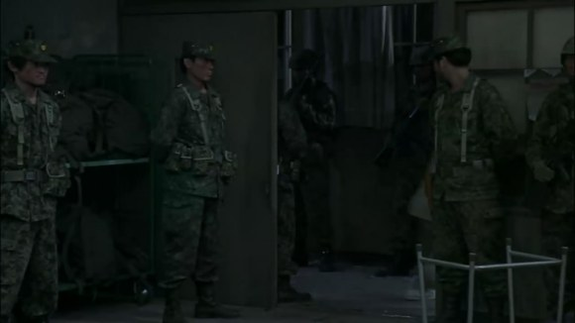
连军官也忍不住看了看这个怪异的人。
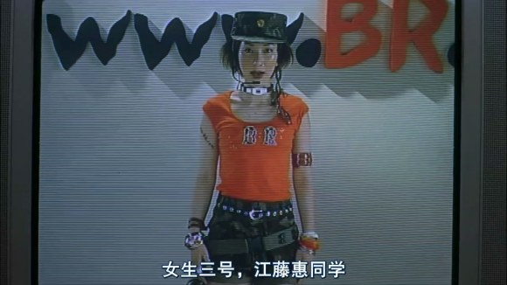
然后是江藤惠同学
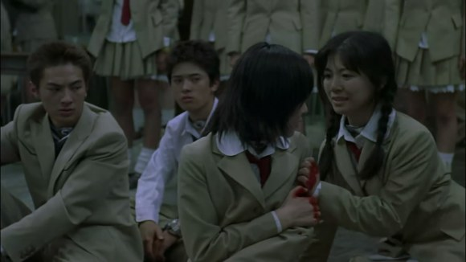
惠抓住典子的肩膀。
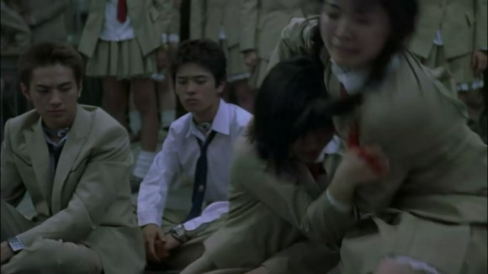
典子要拉住惠，惠貌似很坚决的挣脱了，似乎已经接受了自己的命运。
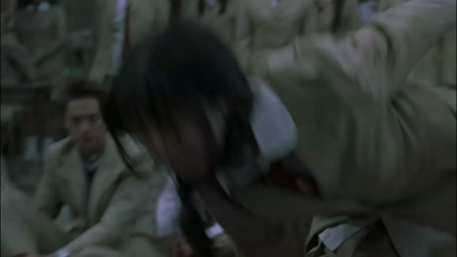
愤然拿起袋子。
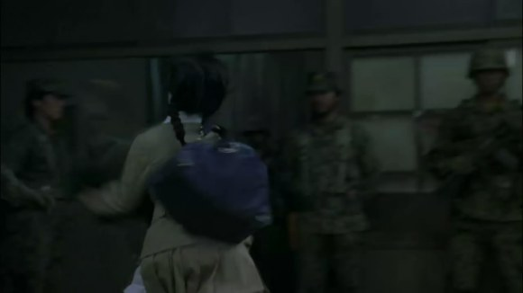
接起武器袋
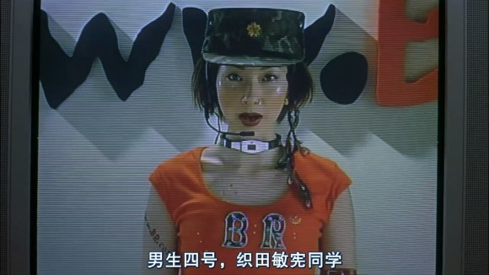
织田敏宪同学登场了！！
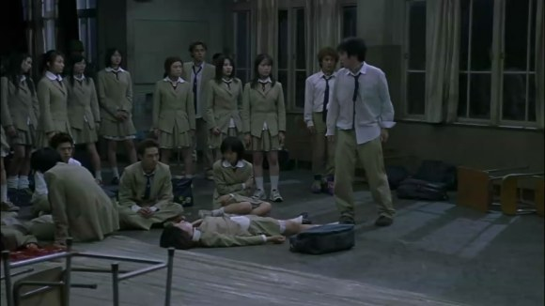
这货居然没穿外套!很容易让我联想到他的武器——防弹衣！他在搜索地上剩下的包包。
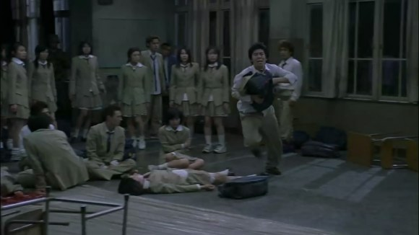
拿起就跑，一脸恐慌
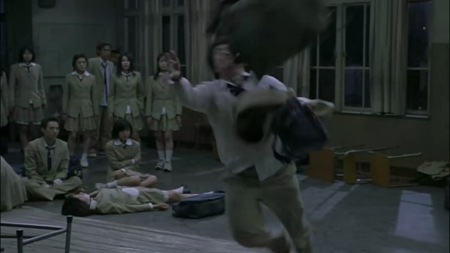
接起自己的防弹衣。
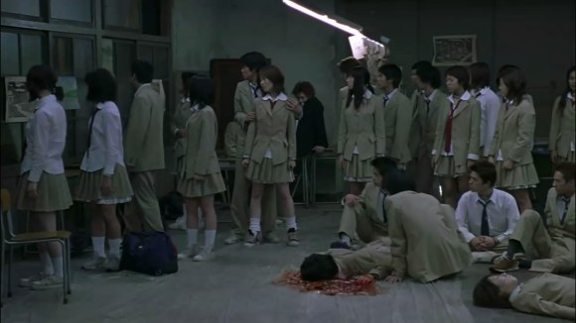
同学们居然还在目送他，看来这个人的表现与平常一定相差太大。
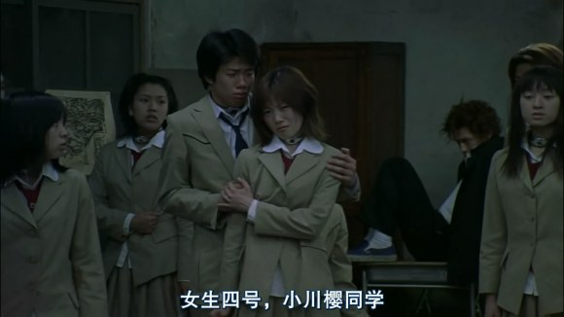
神佑子看向小川樱，山本悲伤地看向自己心爱的女生

